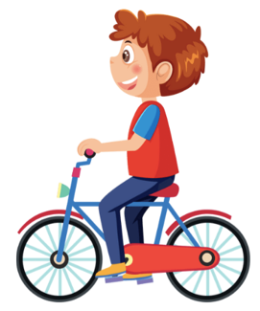

Diddordebau a hobïau
Interests and hobbies

- Do you like swimming? Why?
Wyt ti’n hoffi nofio? Pam?

Ydw, dw i’n hoffi nofio achos…
Nac ydw, dw i ddim yn hoffi nofio achos…

- Do you like running? Why?
Wyt ti’n hoffi rhedeg? Pam?

Ydw, dw i’n hoffi rhedeg achos…
Nac ydw, dw i ddim yn hoffi rhedeg achos…

- Do you like going to the cinema? Why?
Wyt ti’n hoffi mynd i’r sinema? Pam?

Ydw, dw i’n hoffi mynd i’r sinema achos…
Nac ydw, dw i ddim yn hoffi mynd i’r sinema achos…

- Do you like dancing? Why?
Wyt ti’n hoffi dawnsio? Pam?

Ydw, dw i’n hoffi dawnsio achos…
Nac ydw, dw i ddim yn hoffi dawnsio achos…

- Do you like reading? Why?
Wyt ti’n hoffi darllen? Pam?

Ydw, dw i’n hoffi darllen achos…
Nac ydw, dw i ddim yn hoffi darllen achos…

- Do you like watching rugby? Why?
Wyt ti’n hoffi gwylio rygbi? Pam?

Ydw, dw i’n hoffi gwylio rygbi achos…
Nac ydw, dw i ddim yn hoffi gwylio rygbi achos…

